E-ZAK, verze M2 – jednoduchý elektronický nástroj pro veřejné zakázky

uživatelská příručka pro dodavatele, verze 1.1



2008
QCM, s.r.o.

Obsah
Úvod 3
Požadavky 3
Přihlášení 3
Odhlášení 4
Uživatelské role v systému 4
Registrace dodavatele 5
Elektronický podpis 6
Certifikát v souboru 6
Základní orientace v systému 9
Hlavní část stránky 9
Menu v nástroji E-ZAK 9
Správa uživatelů a organizace 9
Správa organizace 10
Správa uživatelů 10
Správce veřejných zakázek oddělení 11
Dokumenty organizace 12
Přehledy a detail veřejných zakázek 13
Předběžná oznámení 14
Fáze zadávacího řízení 14
Zadávací a kvalifikační dokumentace 15
Dodatečné informace 15
Zprávy 16
Rámcové smlouvy a minitendry 17
Ostatní bloky v detailu veřejné zakázky 17
Dokumenty k veřejné zakázce 17
Formuláře 18
URL odkazy 18
FAQ – často kladené dotazy 18
Kontakt 18

Úvod
Elektronický nástroj E-ZAK, verze M2, byl vyvinut v souladu se zákonem č.137/2006, o veřejných zakázkách (dále jen ZVZ). V současné verzi pokrývá problematiku zahájení zadávacího řízení uveřejněním či výzvou, poskytování zadávací dokumentace, agendu dodatečných informací a zadávní veřejných zakázek na základě rámcových smluv, vše v elektronické podobě.
E-ZAK je atestován jako jednoduchý elektronický nástroj podle vyhlášky č. 326/2006 Sb., o atestačním řízení pro elektronické nástroje.
Mezi hlavní funkce tohoto nástroje k podpoře elektronického zadávání veřejných zakázek patří:
- přehled veřejných zakázek – pro veřejnost (nejsou v systému registrováni a přihlášeni jako uživatelé) poskytuje E-ZAK přehled aktuálních a uzavřených veřejných zakázek příslušného zadavatele spolu se základními informacemi k veřejné zakázce, případně dokumentací (podle povahy zadávacího řízení),
- poskytování zadávací dokumentace v elektronické podobě – umožňuje poskytnout neomezený a přímý dálkový přístup k dokumentaci veřejné zakázky a řeší i situaci, kdy je dokumentace poskytována elektronicky na vyžádání,
- správa dodatečných informací k zadávacím podmínkám – systém přijímá elektronické žádosti o dodatečné informace, upozorňuje na ně pověřené osoby, umožňuje odpovídat na tyto žádosti a odpovědi patřičným způsobem zpětně redistribuuje a uveřejňuje,
- výzvy dodavatelům – u veřejných zakázek zahajovaných zasláním výzvy či na základě rámcové smlouvy obdrží vybraní dodavatelé v rámci systému elektronickou výzvu a zároveň jim je zaslán upozorňovací e-mail s oznámením, že v systému E-ZAK obdrželi zprávu a kde si ji mohou po přihlášení vyzvednout,
- systém interních zpráv – pomocí interního systému zpráv jsou uživatelé (na straně dodavatele či zadavatele) informováni o výzvách, dodatečných informacích a dalších skutečnostech, které se vážou k veřejným zakázkám v jejich kompetenci (o interních zprávách jsou uživatelé informováni upozorňovacími e-maily na adresu uvedenou v profilu uživatele),
- správa uživatelů – systém umožňuje pohodlnou správu registrované dodavatelské organizace, k ní přináležejících uživatelských účtů a případně také organizačních jednotek,
- pořizování záznamů o elektronických úkonech – veškeré úkony v systému jsou automaticky archivovány a jednoznačně spojeny s časem a osobou, která operaci uskutečnila.

Požadavky
E-ZAK je tzv. webovou aplikací, pro jeho provozování na straně uživatele postačí běžný internetový prohlížeč (MS Internet Explorer, Mozilla Firefox apod.) s několika níže uvedenými nastaveními.
Pro funkcionalitu aplikace je nezbytnou podmínkou používat prohlížeč s podporou JavaScriptu, aby měl JavaScript povolen a bylo povoleno ukládání souborů Cookies.
Dále pro práci s elektronickým podpisem, který je používán při posílání zpráv a stahování dokumentace, je potřeba mít v prohlížeči nainstalovánu a povolenu Javu verze 1.5, doporučujeme vyšší (test můžete provést např. na stránkách http://java.com/en/download/installed.jsp – tlačítko Verify Installation; stažení nejnovější verze je k dispozici na adrese http://www.java.com).

Přihlášení
Bez přihlášení do systému mají uživatelé z řad veřejnosti k dispozici přehled veřejných zakázek se základními informacemi a případně dodatečnými informacemi a zadávací dokumentací, je-li poskytována neomezeným a přímým dálkovým přístupem.
Přihlášením do systému jako dodavatel (viz kapitolu dále „Uživatelské role v systému“) získává uživatel další možnosti interakce v rámci jednotlivých veřejných zakázek jako např. požádat o zadávací dokumentaci, je-li poskytována na vyžádání, poslat žádost o dodatečné informace a s tím související agenta zpráv, obdržet výzvu v rámci zadávacího řízení aj.
Pro přihlášení je potřeba mít v systému E-ZAK vytvořen uživatelský účet, viz kapitolu „Registrace dodavatele“.
Pokud tedy již máte v systému E-ZAK vytvořen účet, znáte uživatelské jméno a heslo, pak se můžete přihlásit pomocí boxu Přihlášení v levém sloupci. Jestliže v systému ještě nemáte své konto, požádejte o jeho vytvoření správce vaší organizace.
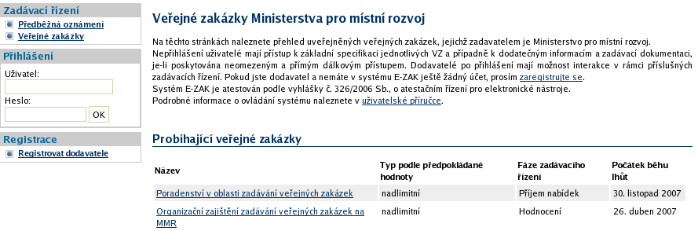
Obrázek 1: Úvodní obrazovka – před přihlášením do systému
Login (uživatelské jméno) i heslo jsou tzv. case sensitive, tzn. že se rozlišují malá a velká písmena jak v uživatelském jménu, tak v heslu. Je třeba na to pamatovat v případě problémů s přihlášením.
Při nastavování uživatelského jména a hesla je vhodné vyhnout se použití diakritiky a mezer, raději také použití y/z kvůli české/anglické klávesnici a rovněž některým speciálním znakům těžce dostupným na české klávesnici.

Odhlášení
Po ukončení práce v systému se odhlaste. Nezapomínejte se odhlašovat ze systému, obzvláště pokud pracujete na počítači, na který mají přístup i další osoby.

Uživatelské role v systému
Elektronický nástroj E-ZAK disponuje systémem uživatelských rolí. Role uživatele vyplývá z jeho příslušnosti k organizaci. Základní role v systému jsou:
- zadavatel – jedná se o členy organizace, která je zadavatelem veřejných zakázek,
- administrátor (admin) – členové organizací, které plní úlohu administrátorů veřejných zakázek – mohou zastupovat zadavatele v procesu administrace veřejných zakázek,
- dodavatel – jde o členy dodavatelských organizací, které se do systému E-ZAK samy zaregistrovaly; dodavatelé mají přístup k povoleným informacím v rámci jednotlivých veřejných zakázek, nemohou však s nimi nijak manipulovat – podle povahy veřejné zakázky mohou požádat o zadávací dokumentaci, stahovat ji, posílat žádosti o dodatečné informace aj.,
- veřejnost – široké publikum přicházející na stránky elektronického nástroje E-ZAK; tito uživatelé mají přístup k základním informacím v rámci jednotlivých veřejných zakázek – podle povahy veřejné zakázky mohou stahovat zadávací dokumentaci, číst odpovědi na žádosti o dodatečné informace; v neposlední řadě mají možnost zaregistrovat se jako dodavatelé.

Registrace dodavatele
Pro získání možnosti přihlášení do systému E-ZAK je zapotřebí:
- v případě, že vaše organizace je již v systému zaregistrována, tzn. alespoň jeden člen vaší organizace má v systému E-ZAK uživatelský účet, požádat uživatele, který je správcem vaší organizace v nástroji E-ZAK, aby vám vytvořil nový uživatelský účet (viz kapitolu „Správa uživatelů a organizace“),
- pokud ještě nikdo z členů vaší organizace nemá v systému E-ZAK účet, pak použijte odkaz „Registrovat dodavatele“ v bloku Registrace nalevo.
Pro úspěšné dokončení registrace je vyžadován elektronický podpis založený na kvalifikovaném certifikátu. Bez něj nebude možné registraci dokončit. Důvodem je zákonný požadavek podepisování určitých úkonů zaručeným elektronickým podpisem založeným na kvalifikovaném certifikátu.
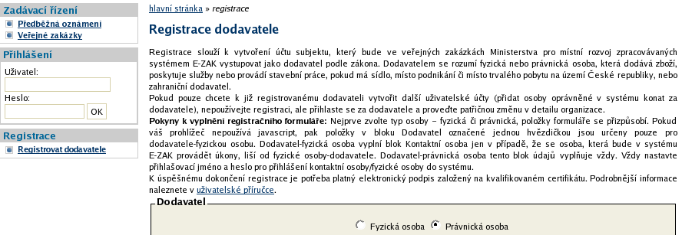
Obrázek 2: Registrace dodavatele
Na začátku registrace vyberte, zda budete zastupovat dodavatele-právnickou nebo fyzickou osobu. V závislosti na tom se přizpůsobí registrační formulář. V případě, že váš internetový prohlížeč nepodporuje javascript, nebo jeho podpora není aktivována (doporučujeme však toto nastavit pro další práci v systému), zobrazí se všechny položky registračního formuláře a budou příslušně označeny.
Blok Dodavatel je určen pro údaje o dodavatelské organizaci/společnosti v případě právnické osoby, u fyzické osoby pro údaje o „podnikateli“. Do pole Obchodní název vyplňte název osoby dle zápisu v obchodním rejstříku resp. živnostenského oprávnění. Pole Popis slouží k bližší specifikaci osoby, oblastí činnosti.
Následující blok Kontaktní osoba vyplňte v případě registrace právnické osoby vždy – jde o přiřazení prvního uživatele k nově registrované organizaci. Tento uživatel je automaticky nastaven jako správce organizace v systému E-ZAK (viz kapitolu „Správa uživatelů a organizace“). Dodavatel-fyzická osoba vyplní blok Kontaktní osoba jen v případě, že se osoba, která bude v systému E-ZAK provádět úkony, liší od fyzické osoby-dodavatele.
V bloku Přihlašovací údaje vyplňte vždy (PO i FO) přihlašovací jméno (login) a heslo pro uživatele – kontaktní osobu.
Touto registrací bude v systému E-ZAK založena vaše dodavatelská organizace a k ní přiřazen uživatel (kontaktní osoba) co by správce organizace v rámci E-ZAK.
Po kliknutí na tlačítko Registrovat bude zobrazen přehled vložených údajů a budete vyzváni k podepsání registrace elektronickým podpisem – viz kapitolu „Elektronický podpis“. Tlačítkem Zpět k editaci pod přehledem údajů máte možnost upravit vložené údaje.
Zadavatel může do nástroje E-ZAK „předregistrovat“ dodavatele, který pak obdrží e-mail s informacemi potřebnými k dokončení registrace (nastavení uživatelského jména a hesla, doplnění údajů o organizaci dodavatele). K dokončení registrace je rovněž vyžadován elektronický podpis založený na kvalifikovaném certifikátu.

Elektronický podpis
Jak již bylo zmíněno, určité úkony musejí být podepsány zaručeným elektronickým podpisem založeným na kvalifikovaném certifikátu. Podepisování je realizováno appletem „Signer“, jehož grafické rozhraní vidíte na obrázku 8 vpravo (blok s tlačítkem Podepsat) a v detailu na obrázku 6.
Při prvním načtení stránky s podepisovacím appletem (v rámci jednoho spuštění prohlížeče) je potřeba nejprve povolit spuštění appletu (jedná se o aplikaci pro internetové stránky) a to kliknutím na tlačítko Run v dialogu z obrázku 3. Pokud zaškrtnete volbu „Always trust content from this publisher“, nebudete již příště dotazováni na povolení spuštění appletu.
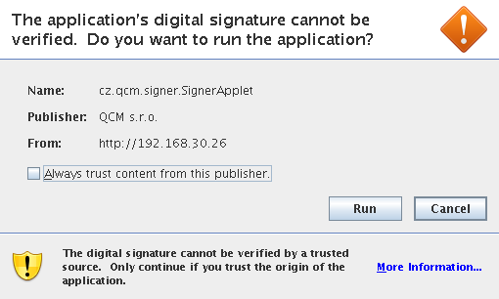
Obrázek 3: Dialog pro povolení spuštění nástroje (appletu) elektronického podpisu
Ke správnému fungování appletu je potřeba mít v prohlížeči nainstalovánu a povolenu Javu verze 1.5 a vyšší, viz kapitolu „Požadavky“.
Jestliže máte certifikáty nainstalovány v systému, objeví se jejich seznam v boxu appletu pod přepínačem Certifikát mám uložen v systému. Tato funkce je podporována až s Javou verze 1.6. Jestliže je tento seznam prázdný, nebo neobsahuje certifikát vhodný pro podepisování v nástroji E-ZAK, můžete použít certifikát uložený v souboru – v tom případě použijte přepínač Certifikát mám v souboru... a tento soubor nastavte pomocí tlačítka „...“ (objeví se dialog z obrázku 7). Musíte také zadat Heslo k tomuto certifikátu v souboru. Podporovány jsou certifikáty v souborech typu P12 (resp. PKCS12) a PFX.
Po výběru certifikátu (a případně zadání hesla) použijte tlačítko Podepsat.

Certifikát v souboru
Jestliže máte certifikát nainstalován v prohlížeči, nikoli však v systému, a není tudíž zobrazen v appletu, je potřeba certifikát nejprve uložit do souboru typu PK12 nebo PFX a ten poté nastavit v appletu spolu s heslem.
V případě prohlížeče Firefox najdete nainstalované certifikáty v nastavení (z menu prohlížeče vyberte Úpravy→Předvolby nebo Nástroje→Možnosti podle verze), zobrazí se konfigurační nástroj jako na obrázku 4. Zde v sekci Rozšířené na záložce Zabezpečení použijte tlačítko Certifikáty. Tím se zobrazí seznam certifikátů nainstalovaných v prohlížeči a to podle typu roztříděných do záložek Osobní certifikáty, Servery aj. Vyberte prvně jmenovanou záložku, označte požadovaný certifikát a stiskněte tlačítko Zálohovat. Zadejte název souboru, umístění a poté heslo k souboru s certifikátem. Jelikož se do souboru ukládá spolu s certifikátem také váš privátní klíč, je potřeba si tento soubor dobře chránit – jednak použít silné heslo a dále mít soubor uložen na bezpečném místě.

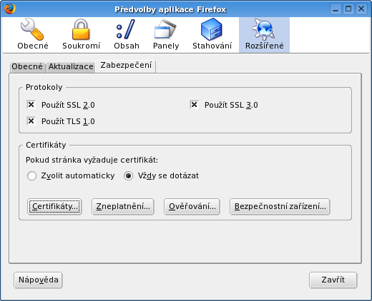
Obrázek 4: Správa certifikátů v prohlížeči Firefox (verze 1.5.0.7)
V případě Microsoft Internet Exploreru použijte v menu Nástroje→Možnosti Internetu, v konfiguračním nástroji z obrázku 5 zvolte záložku Obsah a v sekci Certifikáty pak stejnojmenné tlačítko. Certifikáty jsou opět rozděleny do několika záložek. K zálohování/exportu certifikátu použijte tlačítko Exportovat, vyberte možnost „Ano, exportovat soukromý klíč“, zadejte heslo a dále umístění a název souboru (certifikát s klíčem bude uložen do souboru typu PFX).
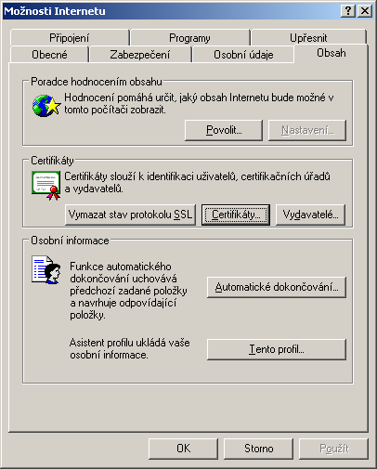  Obrázek 5: Správa certifikátů v MS Internet Exploreru | 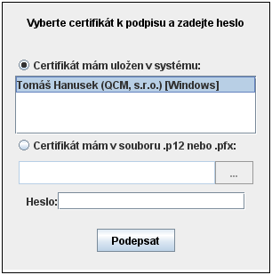  Obrázek 6: Podepisovací applet s výpisem certifikátů uložených v systému Windows
Po úspěšném vyexportování certifikátu do souboru (P12 či PFX) je možné tento soubor nastavit v podepisovacím appletu a zadat Heslo, které jste uvedli při exportu/zálohování certifikátu.
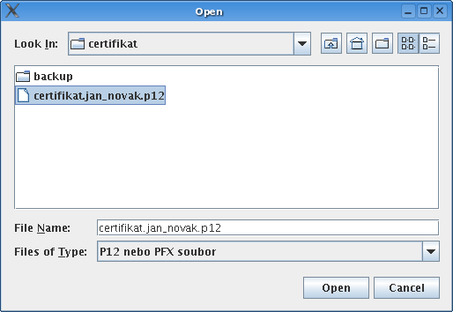
Obrázek 7: Dialog pro výběr souboru obsahujícího certifikát elektronického podpisu
Podepsání je vyžadováno zejména u těchto operací v rámci nástroje E-ZAK:
- první registrace dodavatele do systému E-ZAK,
- odeslání zprávy v rámci nástroje E-ZAK – žádosti o dodatečné informace, žádosti o zpřístupnění zadávací dokumentace,
- stažení zadávací dokumentace, pokud je poskytována na vyžádání.
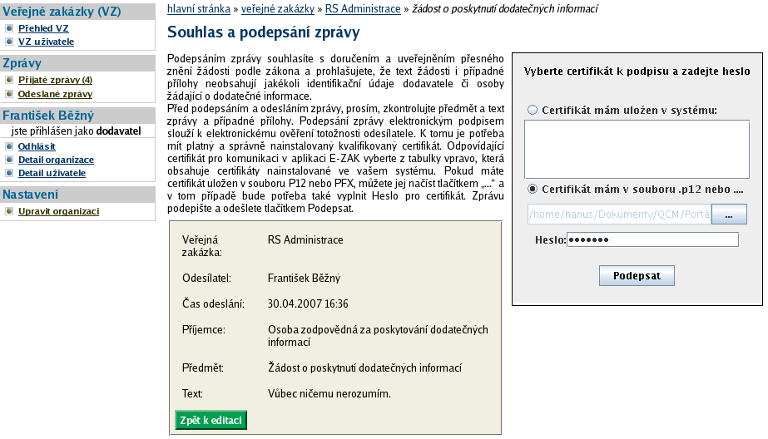
Obrázek 8: Formulář pro podepsání elektronické zprávy
K 1.12.2007 vydávali kvalifikované certifikáty 3 kvalifikovaní poskytovatelé certifikačních služeb:
- Česká pošta, s.p. (http://qca.postsignum.cz)
- eIdentity, a.s. (http://www.eidentity.cz)
- První certifikační autorita, a.s. (http://www.ica.cz)
Aktuální seznam naleznete na stránkách http://www.mvcr.cz

Základní orientace v systému
Po přihlášení do systému jako dodavatel uvidíte obrazovku podobnou té z obrázku 9. Ve sloupci nalevo je menu, jehož položky se mění v závislosti na kontextu, tedy podle toho, co je aktuálně zobrazeno v hlavní části stránky – ihned po přihlášení to je přehled probíhajících veřejných zakázek.
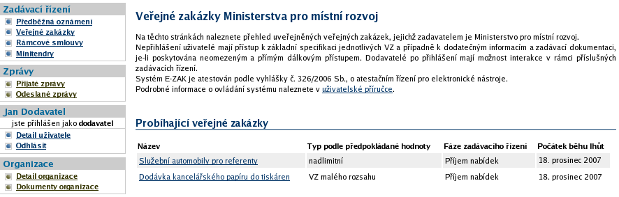
Obrázek 9: Základní obrazovka po přihlášení dodavatele
Podtržený text jak v menu tak v hlavní části stránky představuje odkazy, na které lze kliknout. Ve většině případů se jedná o odkazy v rámci aplikace E-ZAK, tzn. po kliknutí na takový odkaz je aplikací provedena nějaká operace – typicky u položek menu.

Hlavní část stránky
V největším bloku napravo od menu jsou zobrazovány údaje a informace v závislosti na právě vybrané funkci – např. přehled veřejných zakázek, detail veřejné zakázky, zprávy, formuláře pro editaci údajů organizace a uživatele apod.
Tento blok obsahuje drobečkovou navigaci (s výjimkou úvodní stránky), titulek stránky a samotný obsah.
Pro rychlejší pohyb v systému je určena tzv. drobečková navigace – jedná se o řádek typu hlavní stránka » veřejné zakázky » Název veřejné zakázky » detail veřejné zakázky, který popisuje aktuální umístění zobrazené stránky v rámci celkové struktury. Kliknutím na podtržené položky se rychle přesunete do příslušné úrovně či na konkrétní nadřazenou stránku.

Menu v nástroji E-ZAK
Položky menu aplikace E-ZAK zobrazované v levém sloupci stránky jsou rozděleny do několika tématických bloků:
- Zadávací řízení – kapitola „Přehledy a detail veřejných zakázek“,
- Zprávy – kapitola „Zprávy“,
- uživatel (blok Jan Dodavatel z obrázku 9) – kapitola „Správa uživatelů a organizace“,
- Organizace – kapitola „Správa uživatelů a organizace“.
V rámci levého menu je také zobrazováno jméno a příjmení právě přihlášeného uživatele a hned pod ním také role, která mu je v nástroji E-ZAK přiřazena (viz kapitolu „Uživatelské role v systému“).

Správa uživatelů a organizace
V rámci jedné registrované organizace lze vytvářet účty pro více uživatelů – k jejich zakládání je oprávněn uživatel, jež má nastaveno oprávnění spravovat organizaci v rámci nástroje E-ZAK. Tento uživatel má právo upravovat údaje týkající se jeho organizace a všech jejích členů-uživatelů.

Správa organizace
Pro správu organizace právě přihlášeného uživatele slouží položka menu Detail organizace. Tlačítka a ikonky pro editaci organizace, oddělení a uživatelů zde má pouze uživatel, který má ve svém profilu nastaveno oprávnění „správa organizace“ (viz kapitolu „Správa uživatelů“). Ostatní uživatelé zde mohou editovat jen svůj uživatelský účet.
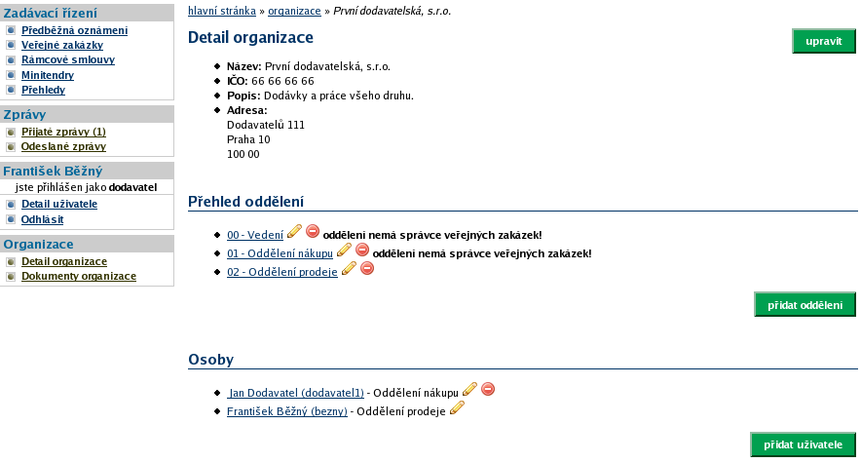
Obrázek 10: Detail organizace uživatele
Kliknutím na položku menu Detail organizace získáte přehled jako na obrázku 10. Správce organizace zde má navíc oprávnění přidat oddělení/organizační jednotku (tlačítko přidat oddělení) nebo přidat uživatele.
Po kliknutí na název organizační jednotky nebo jméno uživatele se zobrazí detaily k příslušné položce. U jména uživatele je v závorce uvedeno jeho přihlašovací jméno do systému E-ZAK a dále oddělení, které bylo u uživatele nastaveno. U názvu oddělení může být zobrazen text „oddělení nemá správce veřejných zakázek!“ - stane se tak v případě, že oddělení nemá žádného uživatele nebo žádný z uživatelů v oddělení nemá nastaveno oprávnění „je správce veřejných zakázek odboru“ (viz kapitolu „Správa uživatelů“).
Odstranit organizační jednotku nebo uživatele organizace lze pomocí červené ikonky vedle příslušné položky. Zde je ovšem nutné postupovat obezřetně zvláště v případech, kdy je daný uživatel přiřazen k nějaké veřejné zakázce. Editovat oddělení/organizační jednotku lze pomocí ikonky vedle názvu oddělení na detailu organizace nebo pomocí tlačítka upravit na detailu oddělení.
Tlačítko upravit v bloku Detail organizace nabízí správci organizace možnost upravit údaje týkající se organizace, k níž přihlášený uživatel patří.

Správa uživatelů
Jméno právě přihlášeného uživatele je zobrazeno v rámci levého menu spolu s jeho uživatelskou rolí v systému E-ZAK. Pro zobrazení informací o aktuálně přihlášeném uživateli slouží položka menu Detail uživatele. Zobrazení detailu ostatních uživatelů, kteří mají v rámci organizace také svůj účet, je možné přes Detail organizace, kde je vypisován seznam osob dané organizace, jak je vidět na obrázku 10. Detail ostatních uživatelů pak získáte kliknutím na příslušné jméno (zde je za jménem v závorce zobrazováno také přihlašovací jméno – login uživatele).
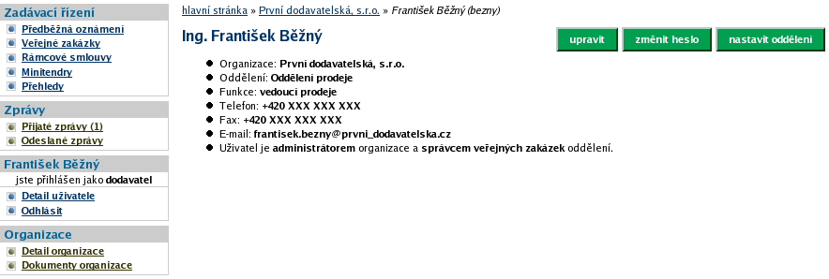
Obrázek 11: Detail uživatele
Na detailu uživatele lze pomocí tlačítek provést úpravu profilu uživatele a změnu hesla, správce organizace má navíc možnost přiřadit uživatele do konkrétního oddělení organizace a dále nastavit danému uživateli Oprávnění v rámci nástroje E-ZAK, viz obrázek 12.

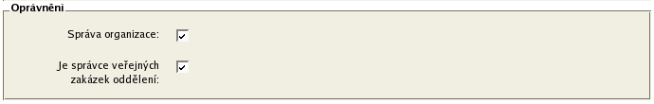
Obrázek 12: Nastavení oprávnění uživatele v rámci systému E-ZAK
Význam oprávnění v rámci nástroje E-ZAK:
- Správa organizace – toto oprávnění umožňuje měnit údaje týkající se organizace (položka menu Upravit organizaci), dále přidávat a odebírat uživatele organizace a její organizační jednotky/oddělení a také upravovat profil všem uživatelům,
- Je správce veřejných zakázek oddělení – takovýto uživatel získává automaticky přístup ke každé veřejné zakázce svého oddělení a měl by plnit funkci jakéhosi dohledu.

Správce veřejných zakázek oddělení
Specifickou úlohu má v nástroji E-ZAK tzv. „správce veřejných zakázek oddělení“. Je to uživatel, který má ve svém profilu nastaveno stejnojmenné oprávnění, viz obrázek 12. Tento uživatel pak plní v systému úlohu jakéhosi dohledu nad veřejnými zakázkami svého oddělení. Toto oprávnění má následující konsekvence:
- uživatel má přístup ke všem veřejným zakázkám svého odboru, i když k nim není přiřazen jako oprávněná osoba – může sám sebe k jakékoli VZ svého odboru přiřadit a poté provádět operace, ke kterým si povolí oprávnění
- správce VZ oddělení je příjemcem systémových zpráv, které např. oznamují, že organizace byla přiřazena jako dodavatel k nějaké veřejné zakázce
- uživatel má k dispozici položku menu Přehledy, která zobrazí seznam veřejných zakázek, u nichž je organizace vedena jako dodavatel, avšak tuto VZ nemá v rámci organizace na starosti žádný konkrétní uživatel; tento přehled se správci VZ oddělení zobrazí ihned po přihlášení a jeho úkolem je u těchto VZ nastavit oprávněné osoby za svou dodavatelskou organizaci.
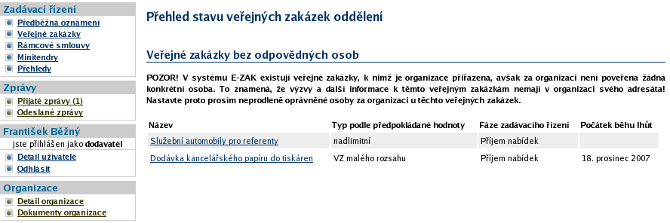
Obrázek 13: Přehledy – seznam VZ, k nimž je organizace přiřazena, ale bez pověřených osob
Přiřazení konkrétní oprávněné osoby k veřejné zakázce probíhá ve dvou krocích. Nejprve je nutno vybrat uživatele organizace, který má v nástroji E-ZAK platný účet, a následně nastavit jeho oprávnění k veřejné zakázce. Pokud nebude nastaveno žádné oprávnění, resp. budou uživateli všechna oprávnění odebrána, bude tento uživatel odebrán ze seznamu oprávněných osob k veřejné zakázce.
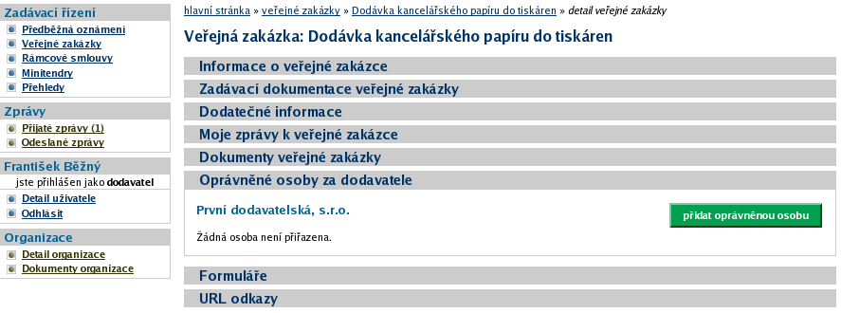
Obrázek 14: Nastavení oprávněných osob za dodavatele u veřejné zakázky
Význam oprávnění k veřejné zakázce je následující:
- nastavit další oprávněné osoby – uživatel smí měnit nastavení svých oprávnění k veřejné zakázce, přidávat další oprávněné osoby a měnit jejich oprávnění,
- osoba pověřená za organizaci – základní oprávnění potřebné k tomu, aby byl uživatel přiřazen k příslušné veřejné zakázce.

Dokumenty organizace
V rámci této položky menu je možné sdílet v rámci uživatelů organizace dokumenty, které mohou sloužit jako šablony či jiné standardizované dokumenty pro zadávací řízení.
Běžní uživatelé mají možnost dokumenty stahovat, správce organizace je navíc může editovat (přidávat, mazat, aktualizovat, měnit název, popis, pořadí).
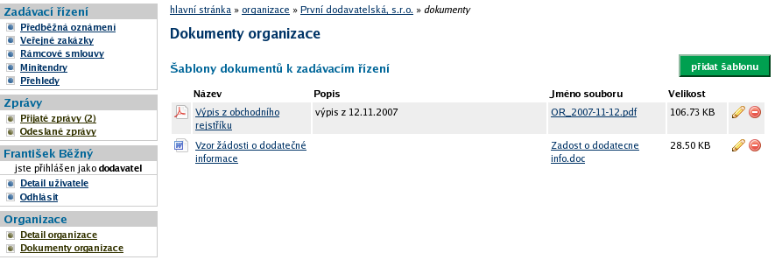
Obrázek 15: Šablony dokumentů organizace

Přehledy a detail veřejných zakázek
Na úvodní stránce http://ezak.mmr.cz je zobrazen přehled probíhajících veřejných zakázek MMR, tj. zakázek, u nichž stále probíhá zadávací řízení, nebyly zrušeny ani zadány (viz obrázek 1).
Pomocí položky menu Veřejné zakázky lze zobrazit přehledovou tabulku veřejných zakázek, v jejímž záhlaví je možné filtrovat veřejné zakázky podle předpokládané hodnoty a dle fáze zadávacího řízení. Je-li uživatel přihlášen, může navíc zobrazit jen ty VZ, k nimž je přiřazena jeho organizace, jeho oddělení nebo on sám – jedná se o případy, kdy zadavatel omezuje okruh dodavatelů k veřejné zakázce. U takovýchto veřejných zakázek má přiřazený dodavatel obvykle větší možnosti, než ostatní-nepřiřazení dodavatelé (např. u dokumentace na vyžádání tuto dokumentaci stáhnout aj.).
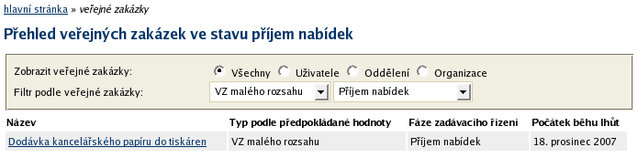
Obrázek 16: Přehled veřejných zakázek – filtrovaný výpis
V tabulce s přehledem veřejných zakázek (viz obrázky 1 a 9) je zobrazován název veřejné zakázky, typ podle předpokládané hodnoty, fáze zadávacího řízení a datum počátku běhu lhůt. Kliknutím na název určité veřejné zakázky se zobrazí detailní informace o veřejné zakázce.
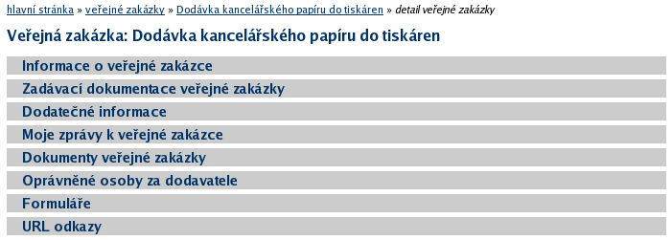
Obrázek 17: Detail veřejné zakázky
Kliknutím na šedá záhlaví jednotlivých bloků je střídavě rozevřete a opět zavřete. Při prvním zobrazení detailu VZ bývá obvykle rozevřen jen blok „Informace o veřejné zakázce“. Díky technologii Cookies si váš prohlížeč po dobu svého spuštění pamatuje poslední způsob zobrazení informací o veřejné zakázce.

Předběžná oznámení
Kliknutím na položku menu Předběžná oznámení zobrazíte přehled dostupných oznámení předběžných informací zadavatelem. Kliknutím na některou položku ze seznamu se pak zobrazí detail daného předběžného oznámení, který obsahuje formuláře příslušné k tomuto předběžnému oznámení, případné URL odkazy a seznam zadávacích řízení, která na příslušné předběžné oznámení navazují, viz obrázek 18.
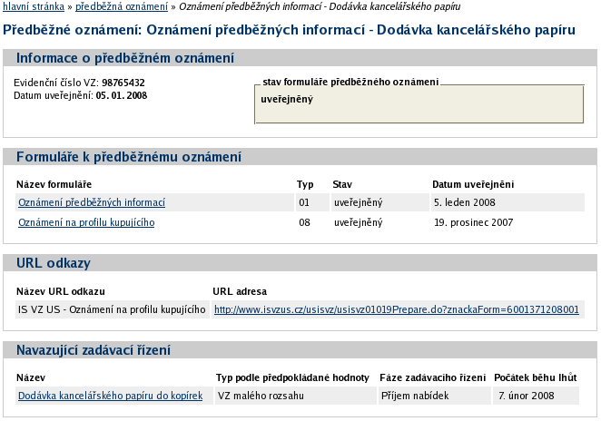
Obrázek 18: Detail předběžného oznámení

Fáze zadávacího řízení
Každá veřejná zakázka prochází v rámci zadávacího řízení různými fázemi. V závislosti na těchto fázích jsou možné v systému E-ZAK různé akce a úkony. Jejich přehled z pohledu dodavatele poskytuje následující tabulka. Sled jednotlivých fází pak závisí na druhu zadávacího řízení.
Název fáze | Význam fáze | Možné akce v rámci nástroje E-ZAK
Prokazování kvalifikace | - dodavatelé podávají žádosti o účast v listinné podobě na uvedenou adresu, prokazují svou kvalifikaci  - fáze je časově limitována datem pro podání žádostí o účast | - stáhnout kvalifikační dokumentaci, je-li k dispozici  - požádat o dodatečné informace
Hodnocení kvalifikace | - zadavatel hodnotí žádosti o účast  - odesláním výzvy zahajuje zadavatel fázi Příjem nabídek | - vybraní dodavatelé obdrží výzvu k podání nabídek resp. k účasti v řízení  - fáze bez přímé interakce dodavatele v nástroji E-ZAK
Příjem nabídek | - dodavatelé podávají nabídky v listinné podobě na uvedenou adresu | - požádat o zadávací dokumentaci, je-li poskytována na vyžádání  - stáhnout zadávací dokumentaci, je-li poskytována neomezeným a přímým dálkovým přístupem nebo byla-li uživateli zpřístupněna  - požádat o dodatečné informace
V jednání | - zadavatel jedná s uchazeči | - fáze bez interakce dodavatele v E-ZAK
Hodnocení | - zadavatel hodnotí nabídky | - fáze bez interakce dodavatele v E-ZAK
Vyhodnoceno | - byla vybrána vítězná nabídka | - fáze bez interakce dodavatele v E-ZAK
Zadáno | - veřejná zakázka byla zadána | - fáze bez interakce dodavatele v E-ZAK
Zrušeno | - veřejná zakázka byla zrušena | - fáze bez interakce dodavatele v E-ZAK

Zadávací a kvalifikační dokumentace
Elektronický nástroj E-ZAK podporuje poskytování dokumentace v elektronické podobě a to jak formou neomezeného a přímého dálkového přístupu (dále též „bez omezení“), tak na vyžádání. V případě neomezeného a přímého dálkového přístupu je zadávací dokumentace poskytována ke stažení jak pro přihlášené dodavatele, tak pro veřejnost – obrázek 19.
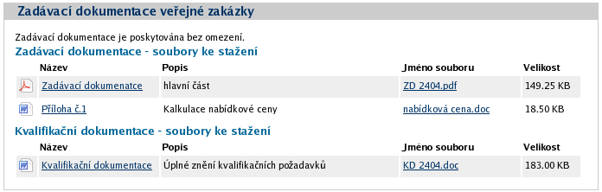
Obrázek 19: Kvalifikační a zadávací dokumentace k veřejné zakázce
Pokud je zadávací dokumentace poskytována elektronicky na vyžádání, poté mají přihlášení uživatelé možnost požádat o zpřístupnění této zadávací dokumentace. Tlačítkem Poslat žádost (viz obrázek 20) je vyvolán formulář pro zaslání zprávy – žádosti o poskytnutí zadávací dokumentace. Ve zprávě je předvyplněn předmět a text zprávy, které obvykle není potřeba měnit. Žádost je potřeba podepsat elektronickým podpisem. Současně s kladnou odpovědí na tuto žádost je dodavateli zpřístupněna zadávací dokumentace.
Zadavatel má rovněž možnost poskytnout ke stažení kvalifikační dokumentaci, jestliže všechny kvalifikační předpoklady nejsou vymezeny v rámci oznámení či výzvy.
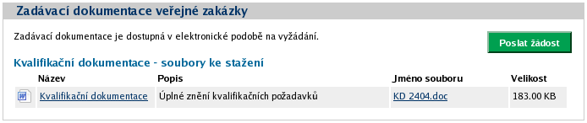
Obrázek 20: Zadávací dokumentace na vyžádání – přihlášený dodavatel

Dodatečné informace
Přihlášení uživatelé – dodavatelé – mají možnost v rámci systému E-ZAK v určitých fázích zadávacího řízení požádat zadavatele o dodatečné informace k zadávacím podmínkám. K tomu slouží tlačítko poslat žádost o poskytnutí dodatečných informací v detailu veřejné zakázky, v sekci Dodatečné informace (viz obrázek 21). Zde se také zobrazují odpovědi a další dodatečné informace týkající se zobrazené veřejné zakázky.
Dodatečné informace jsou v systému E-ZAK specifickým druhem zprávy (viz též kapitolu „Zprávy“).
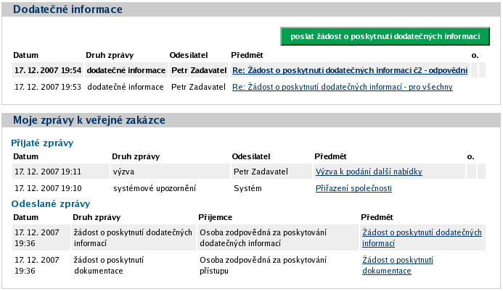
Obrázek 21: Přehled zpráv a dodatečných informací k veřejné zakázce (dodavatel)

Zprávy
V rámci systému E-ZAK funguje systém interních zpráv – jedná se o zprávy týkající se zadávacích řízení jednotlivých veřejných zakázek, např. výzvy, žádosti o dodatečné informace a jejich odpovědi, žádosti o poskytnutí zadávací dokumentace a jejich odpovědi. Přístup k těmto zprávám je možný pouze po přihlášení do systému E-ZAK.
Pro zobrazení přehledu zpráv slouží položky menu Přijaté zprávy a Odeslané zprávy v sekci Zprávy. V tomto přehledu, který je vidět na obrázku 22, lze jednotlivou zprávu zobrazit kliknutím na odkaz ve sloupci „Předmět“. Odkaz ve sloupci „Veřejná zakázka“ pak slouží k rychlému přechodu na detail veřejné zakázky, k níž daná zpráva patří.
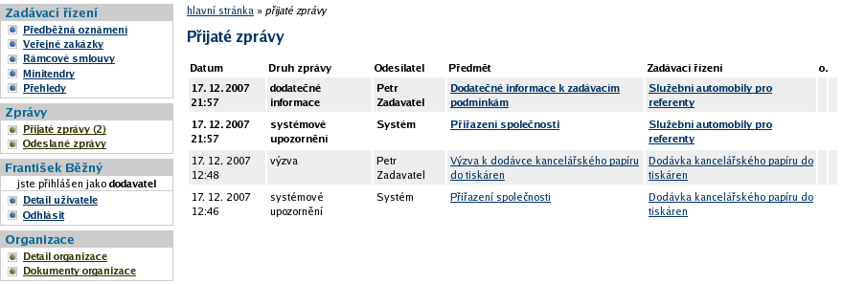
Obrázek 22: Přehled přijatých zpráv uživatele
U položky Přijaté zprávy je v závorce zobrazován počet nepřečtených přijatých zpráv – na obrázku jsou to konkrétně (2) a v přehledu zpráv jsou tyto nepřečtené označeny tučně. V přehledu přijatých zpráv se nezobrazují zprávy, které jsou v rámci dané veřejné zakázky určeny široké veřejnosti, pokud ovšem přihlášený dodavatel není zadavatelem přímo přiřazen k veřejné zakázce jako zájemce či uchazeč.
V detailu veřejné zakázky se přihlášeným uživatelům v sekci Moje zprávy k veřejné zakázce zobrazují veškeré zprávy týkající se dané veřejné zakázky. Pouze zprávy typu „dodatečné informace“ jsou vyčleněny do samostatné sekce Dodatečné informace. Vše je přehledně vidět na obrázku 21.
Uživatelé jsou o příchozích zprávách informováni upozorňujícími e-maily zasílanými na adresu uvedenou v profilu uživatele.

Rámcové smlouvy a minitendry
Jestliže je dodavatel účastníkem rámcové smlouvy se zadavatelem, pak po přihlášení se v položce menu Rámcové smlouvy zobrazí seznam relevantních rámcových smluv.
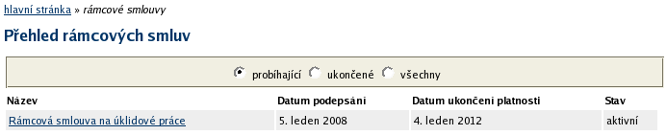
Obrázek 23: Přehled rámcových smluv zadavatele, jichž je dodavatel účastníkem
Pro zobrazení detailu rámcové smlouvy klikněte na její název. Zobrazí se přehled jako na obrázku 24, který obsahuje základní informace o rámcové smlouvě včetně odkazu na související veřejnou zakázku, seznam účastníků rámcové smlouvy a přehled veřejných zakázek zadávaných na základě této rámcové smlouvy (tzv. minitendry). Pro detailní informace o jednotlivých minitendrech klikněte na jejich název.
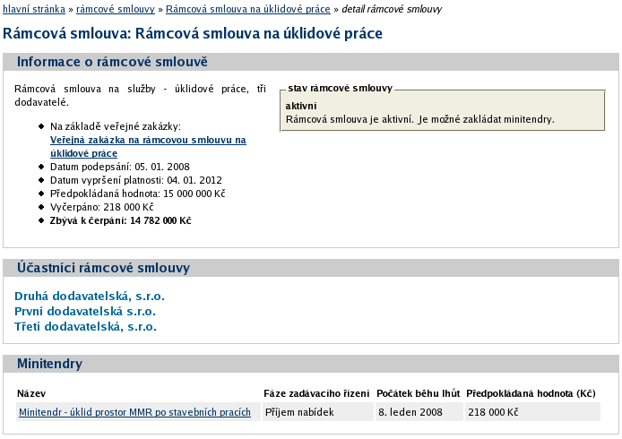
Obrázek 24: Detail rámcové smlouvy
Informace na detailu minitendru jsou velmi podobné detailu veřejné zakázky. Přehled minitendrů, jichž je dodavatel účastníkem, lze získat kliknutím na položku menu Minitendry.

Ostatní bloky v detailu veřejné zakázky

Dokumenty k veřejné zakázce
V některých případech mohou být zadavatelem k veřejné zakázce připojeny dokumenty určené pro veřejnost. V tom případě budou v této sekci k dispozici ke stažení.

Formuláře
Jestliže zadavatel pomocí elektronického nástroje E-ZAK provedl uveřejnění elektronických formulářů, bude možné je v této sekci zobrazit v pracovním náhledu.

URL odkazy
Tato sekce obsahuje URL odkazy – internetové adresy, které mohou doplňovat informace k dané veřejné zakázce, např. uveřejněné formuláře v Uveřejňovacím subsystému Informačního systému o veřejných zakázkách.

FAQ – často kladené dotazy
Vzhledem k některým opakujícím se dotazům uvádíme v této kapitole odpovědi na ty nejčastější. Aktuální přehled pak naleznete na adrese http://www.zakazky-online.cz/faq.
Otázka
Mám elektronický podpis, ale přesto se nemůžu zaregistrovat, podpis není akceptován.
Odpověď
Dle zákona č.137/2006 Sb., o veřejných zakázkách, pracuje aplikace E-ZAK se zaručeným elektronickým podpisem založeným na kvalifikovaném certifikátu. Tyto certifikáty v současné době vydávají pouze tři certifikační autority akreditované Ministerstvem informatiky ČR. Jejich aktuální seznam najdete na stránkách MIČR.

Otázka
Jsem registrovaný dodavatel, přesto nemůžu u veřejné zakázky stáhnout zadávací dokumentaci.
Odpověď
V případě, že je zadávací dokumentace poskytována na vyžádání, je potřeba po přihlášení do systému E-ZAK u příslušné veřejné zakázky nejprve požádat o zpřístupnění této dokumentace. K tomu slouží tlačítko "Poslat žádost" v sekci "Zadávací dokumentace veřejné zakázky". Pokud toto tlačítko není k dispozici, nelze již o zadávací dokumentaci požádat, jelikož tomu neodpovídá fáze daného zadávacího řízení.

Kontakt
Případné připomínky k této uživatelské příručce posílejte, prosím, na adresu tomas.hanusek@qcm.cz.

